附件1 ：

我市国家职业资格全国（省）统一鉴定报名地点及咨询电话（节假日不接受报名）
（一）福田区福强路高级技工学校附楼一楼深圳市鹏程职业技能鉴定所报名点专门窗口。
（二）福田区八卦二路612栋一楼职业技能鉴定报名点专门窗口。
（三）上梅林越华路10号深圳市第二高级技工学校一楼职业技能鉴定报名点专门窗口。
报名咨询电话：89805511

附件2：
报考级别说明：5级—初级、4级—中级、3级—高级、2级—技师、1级—高级技师
附件3
2012年全国统一鉴定考期安排表
工种代码 | 职业(工种) | 级 别 | 报名起止时间 | 考试日期 | 考试时间
03-015 | 营销师 | 2—1级 | 3月19日——3月23日  9月3日——9月7日 | 5月19日  11月17日 | 8：30-10：00（理论知识考核）  10：30-12：30（专业能力考核）  综合评审时间由省鉴定中心确定
46-026 | 项目管理师 | 4—2级 | 3月19日——3月23日  9月3日——9月7日 | 5月20日  11月18日 | 8：30-10：00（理论知识考核）  10：30-12：30（专业能力考核）  14：00-15：30（2级的综合评审）  1综合评审时间由省鉴定中心确定
46-949 | 企业培训师 | 3-1级 | 3月19日——3月23日  9月3日——9月7日 | 5月20日  11月18日 | 8：30-10：00（理论知识考核）  10：30-12：30（专业能力考核）  2-1级综合评审时间由省鉴定中心确定
47-959 | 秘书 | 2级 | 3月19日——3月23日  9月3日——9月7日 | 5月19日  11月17日 | 8：30-10：00（理论知识考核）  10：30-12：30（专业能力考核）  14：00-15：30（涉外秘书：英语考试）  综合评审时间由省鉴定中心确定
47-961  47-962  47-963  47-964 | 职业指导员  助理职业指导师  职业指导师  高级职业指导师 | 4级  3级  2级  1级 | 3月19日——3月23日  9月3日——9月7日 | 5月19日  11月17日 | 8：30-10：00（理论知识考核）  10：30-12：30（专业能力考核）  2-1级综合评审时间由省鉴定中心确定
47-969 | 理财规划师 | 3-2级 | 3月19日——3月23日  9月3日——9月7日 | 5月20日  11月18日 | 8：30-10：00（理论知识考核）  10：30-12：30（专业能力考核）  14：00-15：30（2级的综合评审）
47-971  47-972  47-973  47-974 | 人力资源管理员  助理人力资源管理师  人力资源管理师  高级人力资源管理师 | 4级  3级  2级  1级 | 3月19日——3月23日  9月3日——9月7日 | 5月20日  11月18日 | 8：30-10：00（理论知识考核）  10：30-12：30（专业能力考核）  2级综合评审时间由省鉴定中心确定  14：00-17：00（1级综合评审）
47-975  47-976 | 心理咨询员  心理咨询师 | 3级  2级 | 3月19日——3月23日  9月3日——9月7日 | 5月19日  11月17日 | 8：30-10：00（理论知识考核）  10：30-12：30（专业能力考核）  2级综合评审时间由省鉴定中心确定
 | 企业信息管理师 | 3级  2级 | 3月19日——3月23日  9月3日——9月7日 | 5月20日  11月18日 | 8：30-10：00（理论知识考核）  10：30-12：30（专业能力考核）  2级综合评审时间由省鉴定中心确定
附件4
2012年全省统一鉴定考期安排表
工种代码 | 职业(工种) | 级 别 | 报名起止时间 | 考试日期 | 考试时间
47-959 | 秘书 | 5-3级 | 3月19日——3月23日  9月3日——9月7日 | 5月19日  11月17日 | 8：30-10：00（理论知识考试）  10：30-12：30（技能操作考核）  14：00-15：30（涉外秘书：英语考试）
46-020 | 公关员 | 5—3级 | 3月19日——3月23日  9月3日——9月7日 | 5月19日  11月17日 | 8：30-10：00（理论知识考试）  10：30-12：30（专业技能考核）
03-015 | 营销师(营销员) | 5—3级 | 3月19日——3月23日  9月3日——9月7日 | 5月19日  11月17日 | 8：30-10：00（理论知识考试）  10：30-12：30（专业技能考核）
33-902 | 保育员 | 5—3级 | 省中心网上报名  4月1日——5月20日  9月1日——10月19日  现场资格审核  5月21日——6月3日  10月20日——11月2日 | 6月30日  12月8日 | 8：30-11：30（技能操作考核）  13：30-15：00（理论知识考试）
47-969 | 理财规划师 | 3-2级 |  | 6月30日  12月8日 | 8：30-10：00（理论知识考试）  10：30-12：30（技能操作考核）  二级综合评审时间由省鉴定中心确定
03-135 | 物业管理员 | 4—2级 |  | 6月30日  12月8日 | 8：30-10：00（理论知识考试）  10：30-12：30（技能操作考核）  二级综合评审时间由省鉴定中心确定
46-215 | 客户服务管理师 | 3-2级 |  | 6月30日  12月8日 | 8：30-10：00（理论知识考试）  10：30-12：30（技能操作考核）  二级综合评审时间由省鉴定中心确定
46-111 | 公共营养师 | 4-3级 | 省中心网上报名：  2月1日－29日  4月1日－5月20日  7月1日－8月3日  9月1日－10月19日  现场资格审核：  3月1日－9日  5月21－6月3日  8月4－17日  10月20－11月2日 | 4月21日  6月30日  9月15日  12月8日 | 8：30-10：00（理论知识考试）  10：30-12：30（技能操作考核）
46-111 | 公共营养师 | 2级 | 省中心网上报名：  2月1日－29日  7月1日－8月3日  现场资格审核：  3月1日－9日  8月4－17日 | 4月21日  9月15日 | 8：30-10：00（理论知识考试）  10：30-12：30（技能操作考核）  二级综合评审时间由省鉴定中心确定
36-991  36-992 | 电子商务员  助理电子商务师 | 4-3级 | 3月12－16日  6月4－8日  9月17－21日  11月5－9日  12月3－7日 | 4月21日  6月30日  10月20日  12月8日  2013年1月5日 | 第一批：  8：30-10：00（理论知识考试）  10：30-12：30（技能操作考核）  第二批：  13：30-15：00（理论知识考试）  15：30-17：30（技能操作考核）
36-993 | 电子商务师 | 2级 | 6月4－8日  9月17－21日 | 6月30日  10月20日 | 8：30-10：00（理论知识考试）  10：30-12：30（技能操作考核）  二级综合评审时间由省鉴定中心确定
46-221 | 计算机辅助设计绘图员  （机械、建筑、电子） | 4级 | 4月16－27日  10月15－26日 | 6月2日  12月1日 | 8：30-11：30（第一批）  13：30-16：30（第二批）  18：00-21：00（第三批）
46-221 | 计算机辅助设计绘图员  （机械、建筑、电子） | 3级 | 4月16－27日  10月15－26日 | 6月3日  12月2日 | 8：30-11：30（第一卷）  13：30-16：30（第二卷）
46-216 | 模具设计师  （注塑类） | 3级 | 4月16－20日  10月15－19日 | 5月26日  11月24日 | 8：30-12：30（实操）  14：00-15：30（理论）
46-216 | 模具设计师  （注塑类） | 2级 | 4月16－20日  10月15－19日 | 5月27日  11月25日 | 8：30-12：30（实操）  14：00-15：30（理论）  二级综合评审时间由省鉴定中心确定
46-236 | 数控程序员 | 4级 | 4月23－27日  10月22－26日 | 6月9日  12月8日 | 9：00-11：30
46-236 | 数控程序员 | 3级 | 4月23－27日  10月22－26日 | 6月9日  12月8日 | 9：00-10：30（理论）  13：30-16：30（实操）
46-218 | 计算机网络管理员 | 3级 | 4月16－20日  10月15－19日 | 5月26日  11月24日 | 8：30-10：00（理论）  10：30-12：30（实操）
46-218 | 计算机网络管理员 | 2级 | 4月16－20日  10月15－19日 | 5月27日  11月25日 | 9：00-11：00（理论）  14：00-17：00（实操）  二级综合评审时间由省鉴定中心确定
46-219 | 通用管理能力  （个人与团队管理） | 基础级 | 5月7－11日  10月8－12日  11月5－9日 | 6月10日  11月11日  12月9日 | 9：00-10：30
46-220 | 通用管理能力  （资源与运营管理） | 基础级 | 5月7－11日  10月8－12日  11月5－9日 | 6月10日  11月11日  12月9日 | 14：00-15：30
46-222 | 职业英语(博思) |  | 4月14－30日  10月15－31日 | 5月26日  11月24日 | 9：00-11：10
 | 职业英语(托业桥) |  | 3月12－16日  4月9－13日  5月7－11日  9月10－14日  10月8－12日  11月5－9日 | 4月14日  5月12日  6月9日  10月13日  11月10日  12月8日 | 09:30-11:00
46-237 | 计算机程序设计员 | 4级 | 4月23－27日  10月22－26日 | 6月9日  12月8日 | 9：00-10：30（理论）  14：00-16：05（实操）
46-238 | 计算机维修工 | 4级 | 4月23－27日  10月22－26日 | 6月9日  12月8日 | 9：00-10：30（理论）  14：00-16：00（实操）
46-238 | 计算机维修工 | 3级 | 4月23－27日  10月22－26日 | 6月9日  12月8日 | 9：00-10：30（理论）  14：00-17：00（实操）
46-239 | 动画绘制员 | 4-3级 | 4月23－27日  10月22－26日 | 6月9日  12月8日 | 8：30-12：30（实操）  14：00-15：00（理论）

姓名 |  |  | 性别 |  |  |  |  | 出生年月 |  |  |  | 贴照片处  1、免冠大一寸黑白近照  2、相片尺寸：48X 33mm；  3、头部尺寸：宽21－24，长28－33mm
考生来源 |  | 学校  企业  部队  社会  其他  |  |  |  |  |  | 文化程度 |  |  |  | 贴照片处  1、免冠大一寸黑白近照  2、相片尺寸：48X 33mm；  3、头部尺寸：宽21－24，长28－33mm
身份证号 |  |  |  |  |  | E_mail |  |  |  |  |  | 贴照片处  1、免冠大一寸黑白近照  2、相片尺寸：48X 33mm；  3、头部尺寸：宽21－24，长28－33mm
单位名称 |  |  |  |  |  |  |  |  |  |  |  | 贴照片处  1、免冠大一寸黑白近照  2、相片尺寸：48X 33mm；  3、头部尺寸：宽21－24，长28－33mm
通讯地址 |  |  |  |  |  |  |  |  | 邮政编码
联系电话 |  |  |  |  |  |  |  | 手机号码
现技术等级或职称等级 |  | 职业资格：无等级  五级  四级  三级  二级  一级   职 称：初级职称  中级职称  高级职称 
报考凭证及复印件 |  | 技术等级证  职称证书  学生证  学历证  上岗证  工作经验证明  培训证书   必交项：身份证  大一寸黑白相片两张 
申报职业 |  |  |  |  | 新考  补考  (理论  技能  答辩  外语  )
申报级别 |  | 五级  四级  三级  二级  一级  从事本工种专业年限： 年
领取准考证方式 |  | 领取时间：年月日 至 年月日  深  圳  考  生  不  用  填  写
 |  | 回报名点领取  邮政速递 
领取职业资格证书方式 |  | 领取时间：鉴定成绩公告后 天，请在www.gdosta.org.cn上查询
 |  | 回报名点领取  如需邮政速递请与证书科联系020-83184171。
鉴定收费情况 |  | 鉴定费： 元 经办人
特别提醒：如选择邮政速递方式领准考证或证书，请考生确保联系方式准确无误。
申请人声明：本表格所填内容正确无误，所提交的证明文件和照片真实无假，本人明白，不如实填报或提交虚假材料属违法行为，将会被取消申请资格，并被追究法律责任。
申请人签名： 日期：年月日
培训单位 | 该生已经完成国家职业标准上规定的有关培训。  ( 盖章 ) |  |  | 鉴定  机构 |  | 经审核,该生所报材料属实。  (经办人签名 ) |  |  |  | 鉴定  中心 | 审批通过   未达申报要求   ( 盖章 )
附件6

工作证明

兹有我单位_____（同志）于_____________部门，从事_____________工作，专业年限为____年，现申请参加_____________(工种)____级职业资格考试，特此证明。

备注：此证明仅作报考职业资格证书凭据，不作其他用途。本单位对此证明真实性负责。

部门联系人：
联系电话

单位人事部门（公章）
年 月 日

附件7：
国家职业资格统一鉴定个人报名注意事项
参加国家职业资格全国、全省统一鉴定的考生，请按照以下要求进行申报。
一、申报条件查询：登陆广东省职业技能鉴定指导中心网站（www.gdosta.org.cn），在页面右侧“全国、全省统一鉴定”栏中的“全国（省）统一鉴定职业（工种）”栏目中查阅拟报考工种是否开考及其申报条件。
二、报名时间、方式：在广东省职业技能鉴定指导中心网站“通知通告”或“全国、全省统一鉴定”栏目查阅当年全国（省）统考安排，按照拟申报职业公布的报名时间报名。
如果拟申报职业公布的报名时间含 “网上报名”、“现场资格审核”。“网上报名”时间段内，考生首先在广东省职业技能鉴定指导中心网站页面右侧全国、全省统一鉴定栏目里面的“考试报名”进行网上报名（提示：报考区域要选择深圳市. 网上报名时需上传电子照片,要求如下：1. 照片必须是近半年来的免冠白色背景彩色电子相片。 2.照片大小为30KB以内，390像素（宽）×567像素（高），分辨率不低于300dpi，jpg格式，24位RGB真彩色。3. 照片文件类型为 jpg格式。4. 上传的照片不清晰或不能反映本人特征，可能影响本人考试或证书使用，对此考生责任自负。5.请尽可能到专业照相馆拍摄符合规格的电子相片），完成网上报名后打印广东省职业技能鉴定个人申请表，按照个人申请表上的预约时间由考生本人携带相关资料，到以下三个报名点：（一）福田区福强路高级技工学校附楼一楼深圳市鹏程职业技能鉴定所报名点专门窗口。（二）福田区八卦二路612栋一楼职业技能鉴定报名点专门窗口。（三）上梅林越华路10号深圳市第二高级技工学校一楼职业技能鉴定报名点专门窗口进行报名终审，逾期不予受理。
三、需提交的相关材料：
（一）基本材料
1.《广东省职业技能鉴定个人申请表》（网上报名打印的个人申请表）；
2.学历证、学位证、身份证原件及复印件各一份。
（二）其他材料
1.申报条件如提到职称、职业资格证、培训结业证，在报名时必需携带上述证件的原件及复印件各一份。
2.申报条件如提到工作年限，在报名时需携带所在单位开具的本职业工作年限证明原件（格式在广东省职业技能鉴定指导中心网站页面右侧“全国、全省统一鉴定”栏中的“常用表格下载”栏下载）。
四、准考证领取、查询考场：
报名终审合格后，现场领取《国家职业资格全国(省)统一鉴定深圳考区准考证》，领取准考证时，现场核对准考证的个人资料，如有误应立即联系报名点工作人员予以更正。
未实行统考网上报名系统报名工种的考生，按照准考证上规定的时间拨打电话16868658查询考试时间地点，携带《国家职业资格全国(省)统一鉴定深圳考区准考证》和有效身份证原件参加考试参加考试。
实行统考网上报名系统报名工种的考生考试前一周到广东省职业技能鉴定指导中心网站全国、全省统一鉴定栏目内考试报名里的打印准考证菜单打印《广东省职业技能鉴定准考证》，按照《广东省职业技能鉴定准考证》上的考试时间和地点携带《国家职业资格全国(省)统一鉴定深圳考区准考证》、《广东省职业技能鉴定准考证》和有效身份证原件参加考试，考试填涂的准考证号以《广东省职业技能鉴定准考证》上的准考证号为准。
五、成绩复核：在广东省职业技能鉴定指导中心对外公布成绩后10个工作日内，考生对成绩有疑问的，请携身份证和准考证到福田区福强路高级技工学校附楼一楼深圳市鹏程职业技能鉴定所报名点提交《广东省职业技能鉴定成绩个人复核申请表》（可在广东省职业技能鉴定指导中心网站页面右侧“全国、全省统一鉴定”栏中的“常用表格下载”栏下载），逾期不予受理。
六、答辩安排：二级（技师）和一级（高级技师）综合评审的论文提交、答辩时间和地点将有专人电话或手机短信通知，请考生耐心等候。
七、补考：单科不合格的新报考考生，合格科目成绩保留一年。在成绩保留期内，每个单科可补考一次。请根据自身情况在成绩保留期内及时参加补考并缴纳补考费用，逾期则视为考生放弃单科补考资格。
八、考生因个人原因不能按时参加当次考试的，一律视为缺考，即放弃当次考试，不予退款。
九、证书办理和领取：成绩合格的考生，携带准考证和照片（近期正面大一寸光面直边免冠照片，颜色要求为白色背景彩色或黑白照，尺寸大小为48毫米*33毫米）二张，到福田区福强路高级技工学校附楼一楼深圳市鹏程职业技能鉴定所报名点办证窗口办理证书。

附件8：
全省职业资格统一鉴定网上报名操作说明
首先登陆广东省职业技能鉴定指导中心网站www.gdosta.org.cn ,进入首页页面右侧“全国、全省统一鉴定”栏目中“统一鉴定流程图”内的“考试报名”菜单


点击“网上报名”，选择报考信息列表里面对应的报考信息
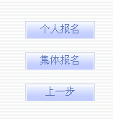
说明：请进入“个人报名”进行申报。

进入个人报名
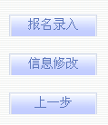
说明：
本次考试中第一次录入报名资料，选择“报名录入”，系统根据证件类型、证件号码、姓名为考生分配一个唯一的报考号码，显示在界面右上方；本次考试中已录入报名资料，需要修改或补充录入报名信息，选择“信息修改”，系统校验证件类型、证件号码、姓名及报考号码，校验通过后才可以进行报考资料的修改（如果忘记报考号码，可以根据界面提示输入证件类型、证件号码、姓名找回报考号码）。

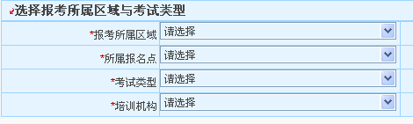
说明：
1.请根据考场所在地和报名点选择“报考所属区域”。深圳市考生 “报考所属区域”选择“深圳市”。
2.在合格成绩保留期内需补考单科的，“考试类型”请选择“补考”，其余情况请选择“正考”。
3. 深圳市考生请在“培训机构”选择“无”。
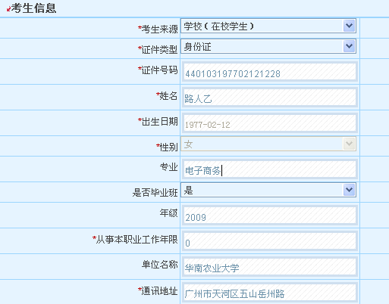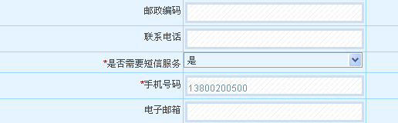
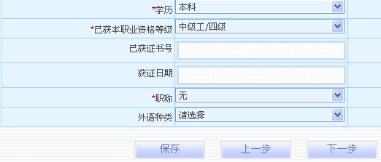
说明：
1.考生来源选择“学校（在校学生）”时：“年级”填写入学年份，如：2010；“从事本职业年限”填“0”；“单位名称”填所在学校。
2.可提供考场安排、成绩公布等信息的短信服务，请考生根据需要选择。
3.除报考涉外秘书的考生外，其余考生“外语种类”无需选择。

申报条件
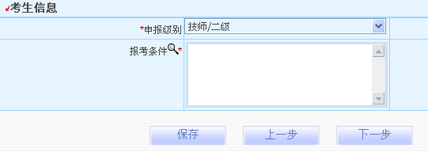
说明：
选择申报级别后，点击图中的“报考条件”放大镜选择自己符合哪一个条件来申报该职业和级别。

教育经历
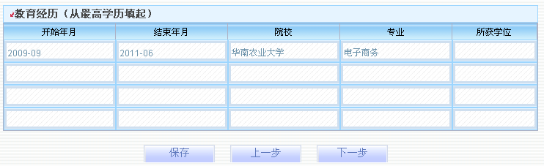
说明：
- 开始年月、结束年月的输入格式为“YYYY-MM”
- 至少须输入1条教育经历，最多4条。

工作履历
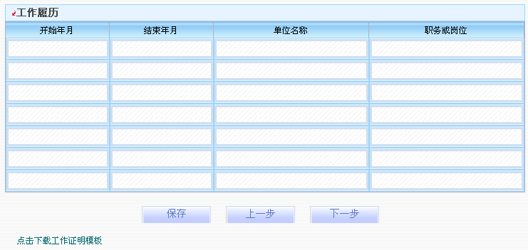
说明：
- 最多可以输入7条工作履历信息，也可以不输入工作履历。
- 开始年月、结束年月的输入格式为“YYYY-MM”
- 如需提供工作证明，请在本页下载工作证明模板。

预约现场确认时间
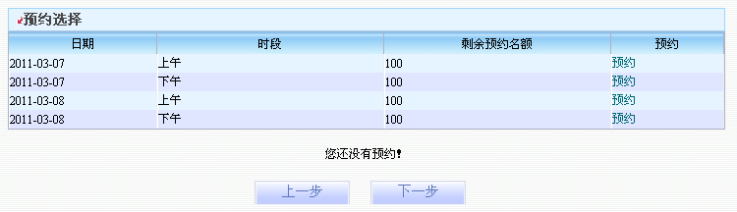
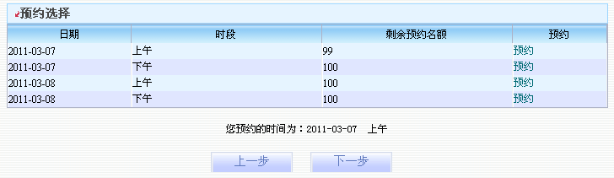
说明：
- 一次考试只能预约一个时段。
打印个人申请表
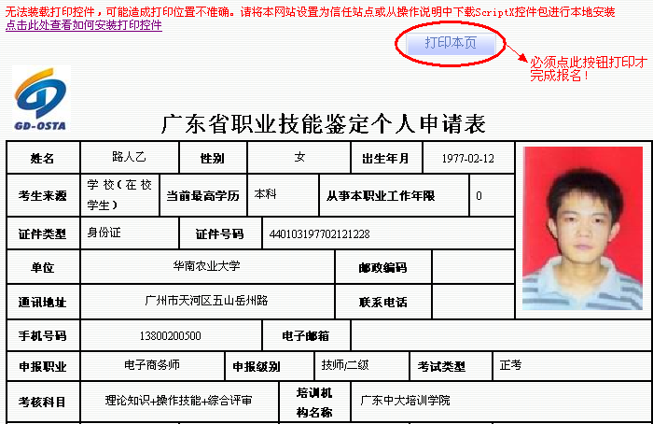

按照要求点击“打印本页”完成报名。
完成报名后进入广东省职业技能鉴定指导中心网上报名系统
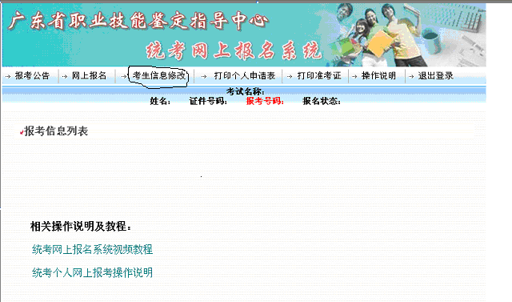
点击“考生信息修改”，输入相应信息点击确定：
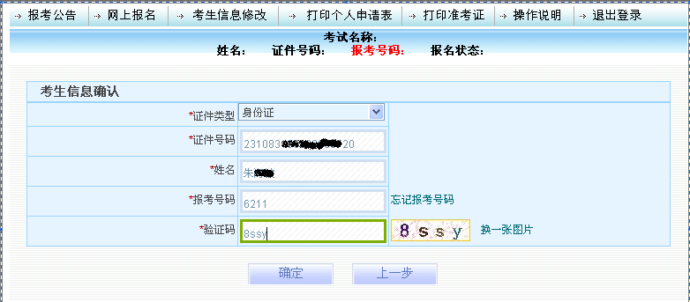

查看报名状态：如果是“已完成网上报名”即成功完成网上报名。如果报名状态不是“已完成网上报名”，则重新进入“打印个人申请表”栏目重新打印个人申请表后继续回到“考生信息修改”查看报名状态变为“已完成网上报名”才完成报名手续。

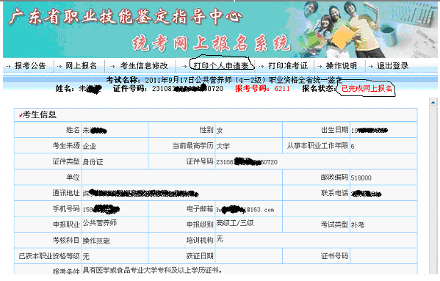

按照省鉴定中心公布的考试时间前五个工作日内，凭姓名、身份证号、报考号登录广东省职业技能鉴定指导中心网站页面右侧“全国、全省统一鉴定”栏目中“统一鉴定流程图”内的“考试报名”中的“打印准考证”栏目中自行打印准考证。
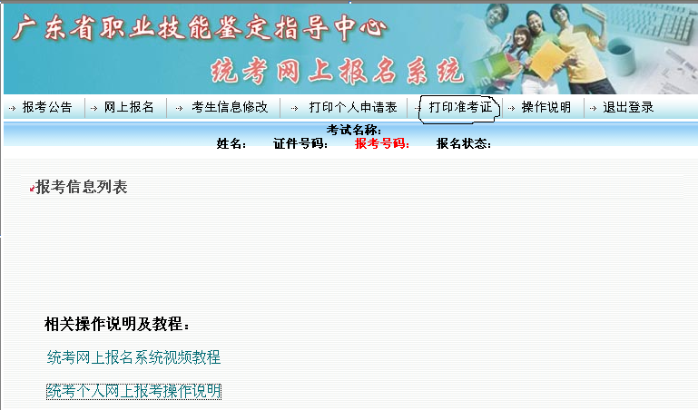
按照自行打印出来的准考证上的考试时间和地点携带打印出的《广东省职业技能鉴定准考证》和深圳市职业技能鉴定报名中心领取的《国家职业资格全国(省)统一鉴定深圳考区准考证》及身份证原件参加考试，咨询电话:89805511。考试时填涂的准考证号请使用统考网上报名系统打印准考证上的准考证号码。

姓名 |  |  | 身份证 |  |  |  | 性别
联系电话 |  |  | 工作单位
鉴定工种 |  |  | 工种代码 |  | 考试时间 | 年 月 日
鉴定级别 | 国家职业资格 级 |  |  | 准考证号码
考场（地点）
申请说明 | 申请复查科目___________，成绩___________。
申请说明 | 申请人签名：  年 月 日
报考单位意见 | （单位盖章）  年 月 日
- 请需要复核成绩的考生认真详细填写此表；
- 请将填写好的表格交报名单位，并由报名单位汇总到集体复核申请表；
三、申请期限：省职业技能鉴定指导中心对外公布成绩后10个工作日内。

